春 运 简 报
第12期
锦州市春运领导小组办公室 2021年1月29日

锦州市交通运输系统专项督导组春运首日
对各县（市）开展督导检查

1月28日，市交通运输局四个交通运输系统专项督导组对各县（市）开展春运首日督导检查。四个专项督导组分别由交通运输局副局长郭义义、陈久东、孙广军、赵铁军担任组长，各组成员由市交通运输综合行政执法队和局机关有关科室人员组成。
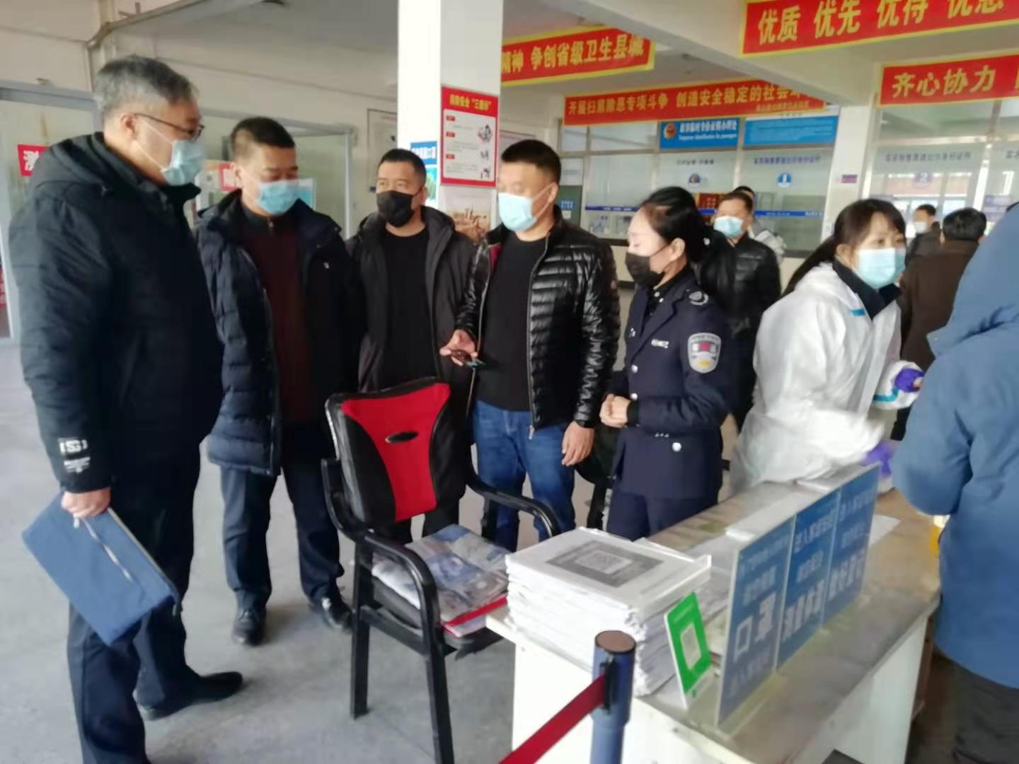
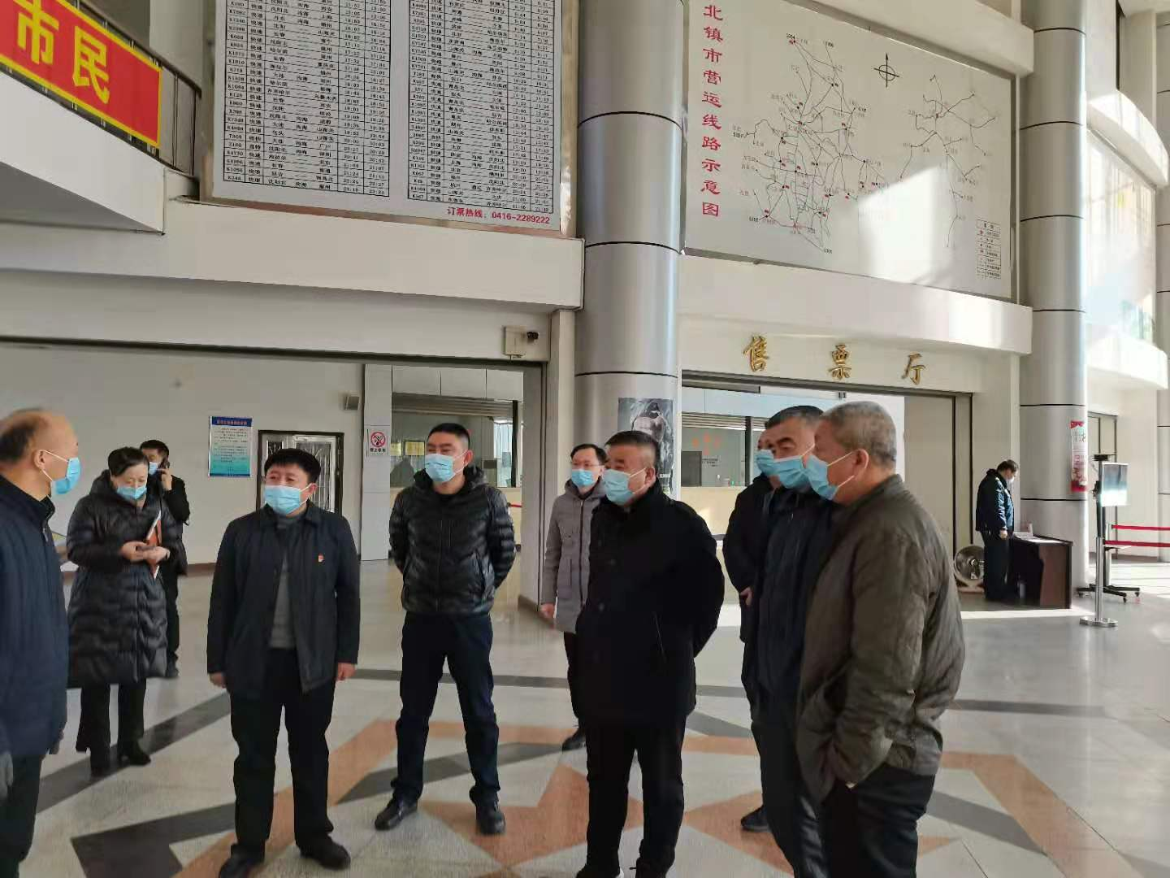
在春运首日督导检查过程中，各县（市）高度重视，认真贯彻落实省市春运工作会议精神，积极开展春运前的各项准备工作，准确把握“疫情防控、安全生产和服务保障”三大核心任务，全力做好春运和疫情防控工作。一是强化落实从业人员和旅客防控措施。按照疫苗接种时间节点，在知情自愿的基础上，完成了冷链运输、公路客运、公共交通、出租汽车等交通运输服务从业人员的疫苗接种工作；加强了客运一线服务人员健康管理，开展日常健康监测和定期核酸检测，完成了一线服务人员的核酸检测，落实了一线从业人员上岗前和下班后分别开展体温检测，上岗期间强化全程佩戴口罩等自身防护措施，积极参加了省、市两级开展的疫情防控专题培训。二是强化落实场站和交通工具防控措施。严格旅客测温、查验“健康通行码”、信息登记、实名制管理、全程佩戴口罩等措施。加强对来自重点地区的旅客的排查工作，落实异常人员通过专用通道进行隔离、流调、转运。按照国家和有关部门规定，严格执行客运场站和交通运输工具分区分级疫情防控具体措施。火车站、客运站和交通运输工具等增加了通风、消毒频次。强化了进站候车等站区空间快速测温、扫码查验和客流引导，缩短旅客等待排队时间，减少人员聚集现象。做到及时发布出行信息，引导旅客网上购票、自助取票、自动检票，快速规范办理退票和换票。进一步改进了“健康码”查验服务，实现了老年人、儿童等重点旅客代查、协助填报信息等服务工作。三是严格落实冷链物流防控措施。严格贯彻落实《锦州市交通运输局关于进一步加强冷链物流运输车辆和人员疫情防控工作的通知》、《锦州市交通运输局重点场所疫情防控工作方案》、《锦州市交通运输局关于加强进口冷链食品物流运输环节闭环管控的通知》等文件精神。做到第一时间传达上级指示要求，第一时间制定了方案，第一时间部署任务。

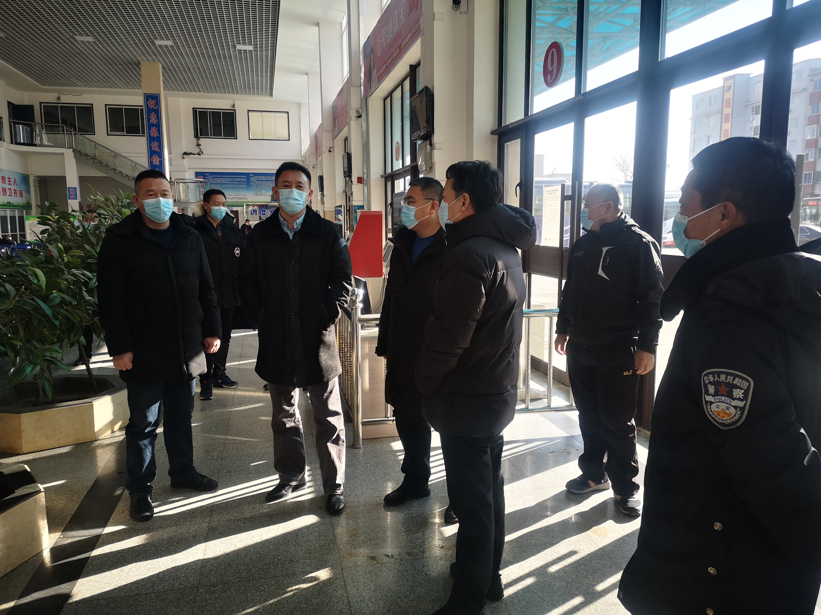
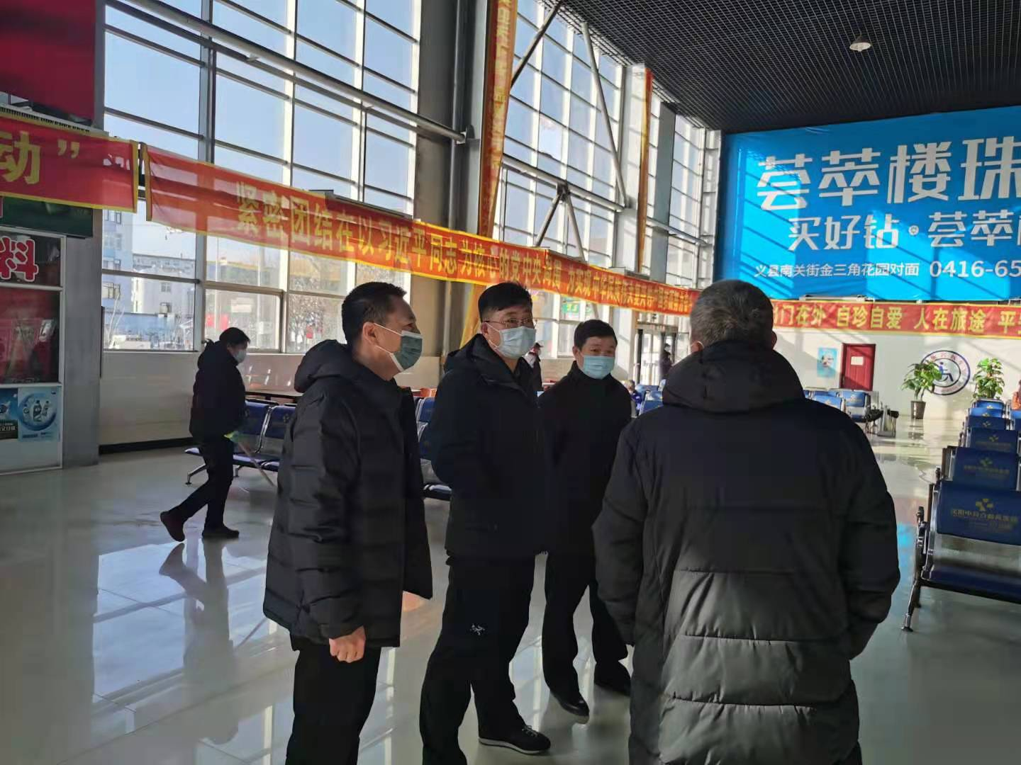

报送：省春运办、市政府相关领导
发送：各县（市）区春运办、各春运小组成员单位

